GSN: A Graph-Structured Network for Multi-Party Dialogues(IJCAI 2019)

대화 & 화자 그래프를 이용하여 response generation 문제를 푼다.

Main Idea

기존의 대화 모델링 방법들(HRED 등)은 대화를 발화들의 Sequential하게 구성되어 있다고 가정하고 모델링 진행

하지만 Multi-Party Dialogue(단톡 방과 같은 형태)에서는 화자가 여러 명 -> 대화가 여러 개이며, 병렬적으로 동시에 상호작용할 수 있다. => 위 가정이 유효하지 않는다.

본 논문은 이러한 대화 구조를 모델링 하기 위해 대화 & 화자 정보를 그래프 형태로 모델링

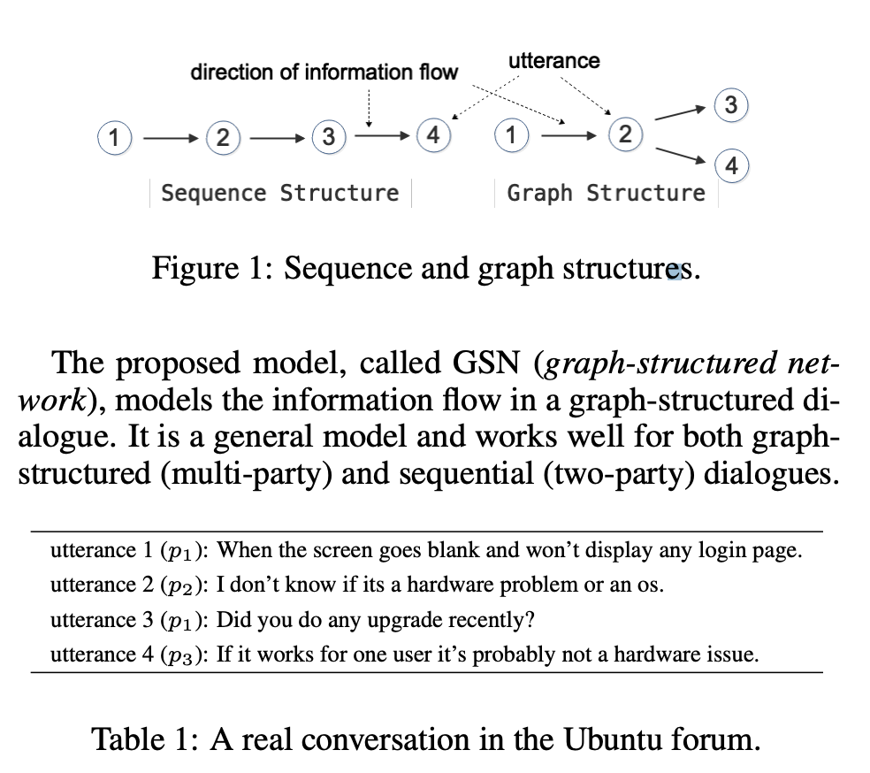

즉, 오른쪽처럼 utterance 3,4가 2에 대한 reply 구조를 가질 수 있다.